Прототип задания 26
№ 340237. На стороне AB треугольника ABC взята точка D так, что окружность, проходящая через точки A, C и D, касается прямой BC. Найдите AD, если AC = 12, BC = 18 и CD = 8.
Решение.
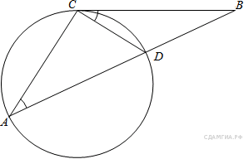Проведём построения и введём обозначения как показано на рисунке. Угол, образованный касательной и хордой равен половине дуги, которую он заключает, поэтому угол  равен половине дуги  Вписанный угол равен половине дуги, на которую он опирается, поэтому угол  равен половине дуги Следовательно, углы и равны. Рассмотрим треугольники  и  углы и равны, угол — общий, значит, треугольники подобны. Откуда 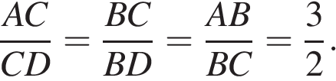 Значит, 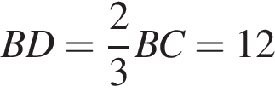 и 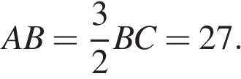 Таким образом 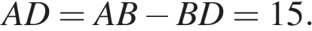
№ 311970. В равнобедренной трапеции ABCD боковые стороны равны меньшему основанию BC. К диагоналям трапеции провели перпендикуляры BH и CE. Найдите площадь четырёхугольника BCEH, если площадь трапеции ABCD равна 36 .
Решение.
По свойству равнобедренной трапеции  следовательно, треугольники и  равны. Так как  треугольники и равнобедренные, следовательно,  и  — соответствующие медианы этих треугольников. Значит, Отрезок  соединяет середины диагоналей трапеции, следовательно, 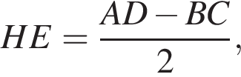 и прямые   и  параллельны, поэтому,  — трапеция. Проведём  — высоту трапеции и  — высоту трапеции  Прямоугольные треугольники  и  подобны, значит,
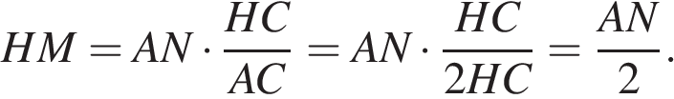
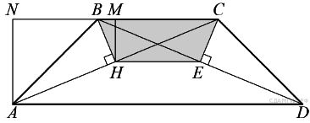
Площадь трапеции:  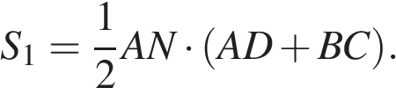
Площадь трапеции:

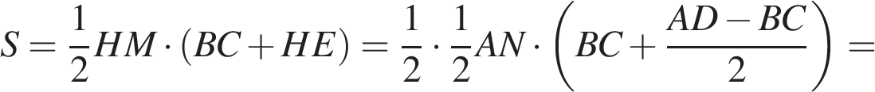
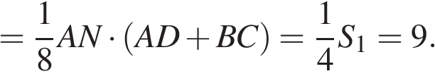

Ответ: 9.
№ 314990. Основание AC равнобедренного треугольника ABC равно 10. Окружность радиуса 9 с центром вне этого треугольника касается продолжения боковых сторон треугольника и касается основания AC в его середине. Найдите радиус окружности, вписанной в треугольник ABC.
Решение.
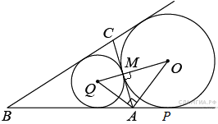Введём обозначения, приведённые на рисунке. Лучи и  — соответственно биссектрисы углов  и , поскольку эти лучи проходят через центры вписанных окружностей.  — середина основания  следовательно 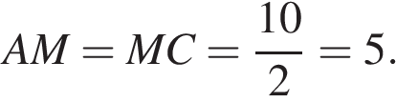 Углы  и  равны друг другу, как углы с взаимно перпендикулярными сторонами. Рассмотрим треугольники  и  — они прямоугольные и имеют равные углы и , следовательно эти треугольники подобны:

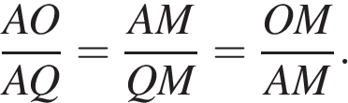

Отсюда следует, что радиус вписаной окружности:
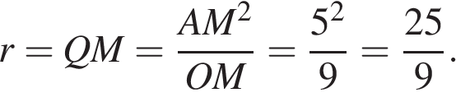

Ответ: 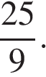
№ 339435. В треугольнике ABC биссектриса BE и медиана AD перпендикулярны и имеют одинаковую длину, равную 208. Найдите стороны треугольника ABC.
Решение.
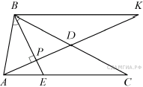Пусть — точка пересечения отрезков  и (см. рис.). Треугольник  — равнобедренный, так как его биссектриса  является высотой. Поэтому

; .

По свойству биссектрисы треугольника

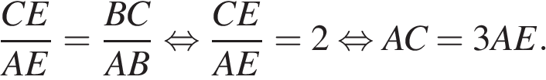

Проведём через вершину прямую, параллельную . Пусть  — точка пересечения этой прямой с продолжением медианы . Тогда 
Из подобия треугольников  и  следует, что 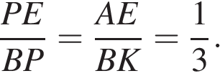 Поэтому  и  Следовательно,
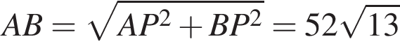; 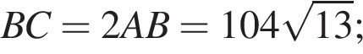
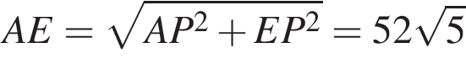; 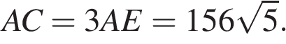

Ответ: 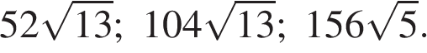

Приведём другое решение.

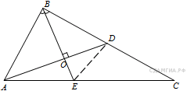Треугольники  и  равны: они прямоугольные, углы  и  равны, сторона — общая. Тогда  и Заметим далее, что а тогда Биссектриса треугольника делит сторону, к которой она проведена, на от-резки пропорциональные прилежащим сторонам, поэтому  откуда Найдём  и 

Треугольники и  равны:  углы и равны, — общая сторона, поэтому  Медиана  тре-угольника  делит его на два равновеликих, поэтому справедливо равенство:  Тем самым, Наконец, площадь треугольника равна половине площади треугольника  откуда

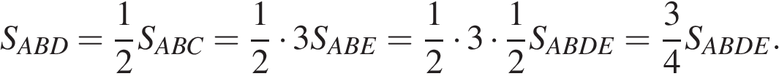

Площадь выпуклого четырёхугольника равна половине произведения длин диаго-налей на синус угла между ними, поэтому:
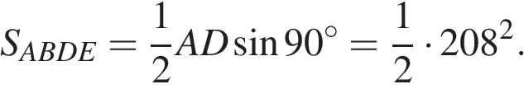

Тогда: 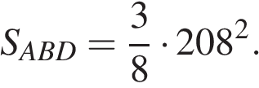 С другой стороны, 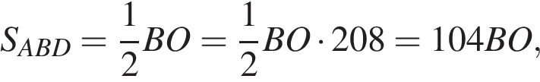 откуда

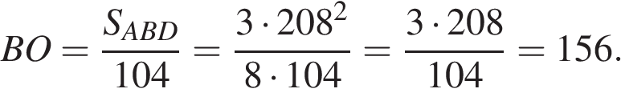

Длину найдём по теореме Пифагора из прямоугольного треугольника 

Значит, 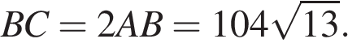
Длину  найдём по теореме Пифагора из прямоугольного тре-угольника  тогда:

Поэтому

Ответ: 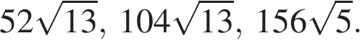
№ 314944. Основание AC равнобедренного треугольника ABC равно 16. Окружность радиуса 12 с центром вне этого треугольника касается продолжения боковых сторон треугольника и касается основания AC в его середине. Найдите радиус окружности, вписанной в треугольник ABC.
Решение.
Введём обозначения, приведённые на рисунке. Лучи и — соответственно биссектрисы углов и , поскольку эти лучи проходят через центры вписанных окружностей. — середина основания следовательно 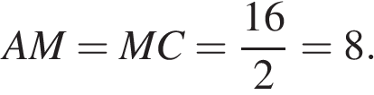 Углы и равны друг другу, как углы с взаимно перпендикулярными сторонами. Рассмотрим треугольники и — они прямоугольные и имеют равные углы и , следовательно эти треугольники подобны:

Отсюда следует, что радиус вписаной окружности:
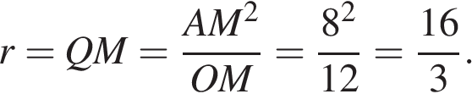

Ответ: 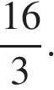
№ 311713. В треугольнике биссектриса угла делит высоту, проведённую из вершины , в отношении , считая от точки . Найдите радиус окружности, описанной около треугольника , если .
Решение.
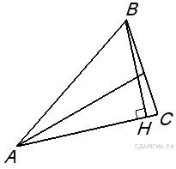Обозначим высоту, проведённую из вершины . Биссектриса, проведённая из угла , делит высоту в отношении, равному отношению и . Значит 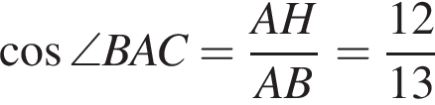, поэтому 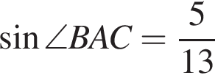. По теореме синусов радиус описанной около треугольника окружности 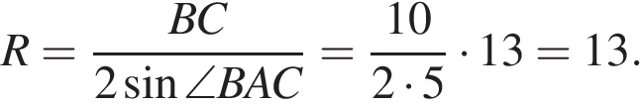
Ответ: 13.
№ 314990. Основание AC равнобедренного треугольника ABC равно 10. Окружность радиуса 9 с центром вне этого треугольника касается продолжения боковых сторон треугольника и касается основания AC в его середине. Найдите радиус окружности, вписанной в треугольник ABC.
Решение.
Введём обозначения, приведённые на рисунке. Лучи и — соответственно биссектрисы углов и , поскольку эти лучи проходят через центры вписанных окружностей. — середина основания следовательно Углы и равны друг другу, как углы с взаимно перпендикулярными сторонами. Рассмотрим треугольники и — они прямоугольные и имеют равные углы и , следовательно эти треугольники подобны:

Отсюда следует, что радиус вписаной окружности:

Ответ:
№ 208. Через середину K медианы BM треугольника ABC и вершину A проведена прямая, пересекающая сторону BC в точке P. Найдите отношение площади четырёхугольника KPCM к площади треугольника AMK.
Решение.
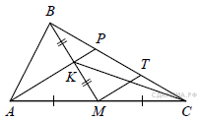Проведём отрезок MT, параллельный AP. Тогда MT — средняя линия треугольника APC и CT = TP, а KP — средняя линия треугольника BMT и TP = BP. Обозначим площадь треугольника BKPчерез . Тогда площадь треугольника KPС, имеющего ту же высоту и вдвое больше основание, равна . Значит площадь треугольника CKB равна  и равна площади треугольника СMK, которая в свою очередь равна площади треугольника AMK. Площадь треугольника АВК равна площади треугольника АМК. Итак,     Значит, 

Ответ: 5:3.
№ 311702. В прямоугольном треугольнике катет равен 8, катет равен 15. Найдите радиус окружности, которая проходит через концы гипотенузы треугольника и касается прямой .
Решение.
По условию окружность проходит через точку и это единственная общая точка окружности и прямой . Следовательно, радиус  окружности перпендикулярен прямой . Поэтому прямые и параллельны. Центр  окружности равноудален от точек и , следовательно, он лежит на серединном перпендикуляре к . Обозначим середину буквой .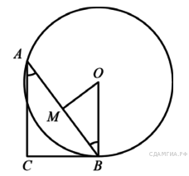
 — это накрест лежащие углы при параллельных прямых и секущей .
Следовательно, прямоугольные треугольники  и  подобны.
По теореме Пифагора найдем, что . Коэффициент подобия равен
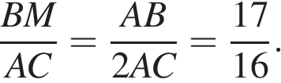

Тогда 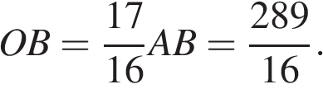
Ответ: 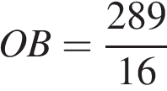.
№ 156. Медиана BM треугольника ABC является диаметром окружности, пересекающей сторону BC в её середине. Длина стороны AC равна 4. Найдите радиус описанной окружности треугольника ABC.
Решение.
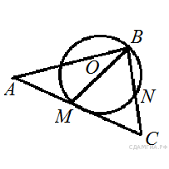Медиана BM делит AC пополам. Центр окружности лежит на середине медианы BM, тогда ON - средняя линия в треугольнике BMC, где O - центр окружности, а N - точка пересечения этой окружности стороны BC. Средняя линия в треугольнике равна половине основания, поэтому ON=1. Средняя линия ON является радиусом окружности. Так как медиана BM является диаметром, то BM=2ON=2. Проведем MN в треугольнике BMC. Так как угол BNM опирается на диаметр BM, то 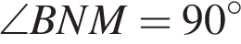, таким образом, треугольник BNM- прямоугольный. Так как MN- средняя линия, то она параллельна AB, тогда треугольник ABC - прямоугольный. Центр описанной вокруг прямоугольного треугольника окружности лежит на середине гипотенузы, таким образом, радиус описанной вокруг треугольника ABC окружности равен 2.
№ 314941. Основание AC равнобедренного треугольника ABC равно 18. Окружность радиуса 12 с центром вне этого треугольника касается продолжения боковых сторон треугольника и касается основания AC в его середине. Найдите радиус окружности, вписанной в треугольник ABC.
Решение.
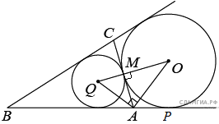Введём обозначения, приведённые на рисунке. Лучи и — соответственно биссектрисы углов и , поскольку эти лучи проходят через центры вписанных окружностей. — середина основания следовательно 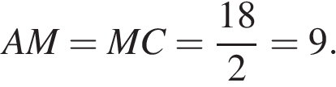 Углы и равны друг другу, как углы с взаимно перпендикулярными сторонами. Рассмотрим треугольники и — они прямоугольные и имеют равные углы и , следовательно эти треугольники подобны:

Отсюда следует, что радиус вписаной окружности:
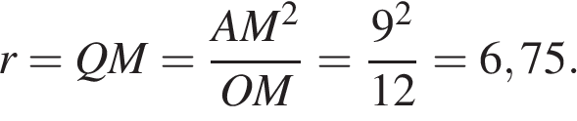

Ответ:6,75.
№ 314862. Из вершины прямого угла C треугольника ABC проведена высота CP. Радиус окружности, вписанной в треугольник ACP, равен 4, тангенс угла BAC равен 0,75. Найдите радиус вписанной окружности треугольника ABC.
Решение.
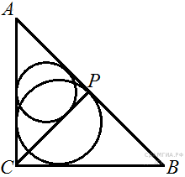Рассмотрим треугольник  тангенс угла — это отношение противолежащего катета к прилежащему, следовательно:

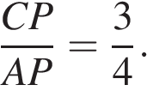

Пусть  — 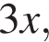 тогда  равно 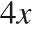 и, по теореме Пифагора, гипотенуза — 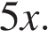
Площадь треугольника можно найти как произведение его полупериметра на радиус вписанной окружности, для прямоугольного треугольника также можно найти площадь, как полупроизведение катетов. Приравняв эти выражения, составим уравнение:

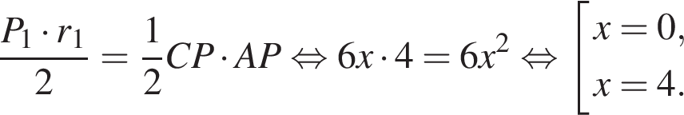

Корень ноль не подходит нам по условию задачи. Следовательно Найдём из треугольника 

Найдём по теорем Пифагора:

Аналогично в треугольнике можно найти площадь двумя способами. Составим уравнение и найдём радиус окружности, вписанной в треугольник

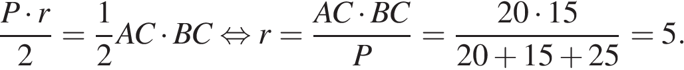

Ответ: 5.
№ 340323. Окружности радиусов 25 и 100 касаются внешним образом. Точки A и B лежат на первой окружности, точки C и D — на второй. При этом AC и BD — общие касательные окружностей. Найдите расстояние между прямыми AB и CD.
Решение.
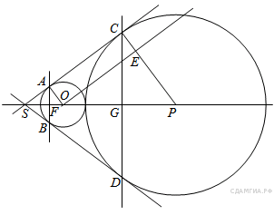Введём обозначения как показано на рисунке. Проведём прямую  параллельную  Прямая — касательная к обеим окружностям поэтому радиусы  и перпендикулярны прямой откуда заключаем, что  откуда  Рассмотрим четырёхугольник   следовательно,  — параллелограмм, откуда Значит, Также заметим, что Углы  и  равны, как соответственные углы при параллельных прямых. Из треугольника 

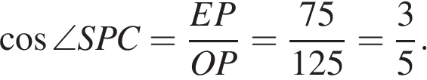

Из треугольника  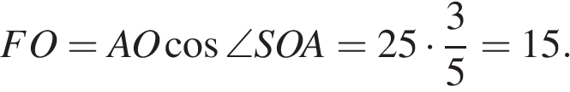 Из треугольника  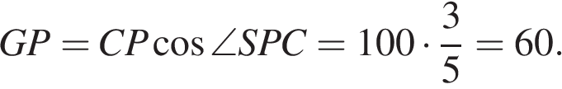 Таким образом, получаем, что искомое расстояние:

Ответ: 80.
№ 314992. 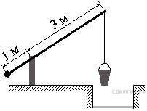На рисунке изображён колодец с «журавлём». Короткое плечо имеет длину 1 м, а длинное плечо — 3 м. На сколько метров опустится конец длинного плеча, когда конец короткого поднимется на 0,5 м?
Решение.
Введём обозначения, приведённые на рисунке. Здесь — плечи "журавля" до опускания,  — после, — высота, на которую поднялся конец короткого плеча,  — высота, на которую опустился конец длинного. Рассмотрим треугольники  и  углы и  равны, как вертикальные, следовательно равны и углы при основаниях:

Следовательно, треугольники и подобны по двум углам, то есть 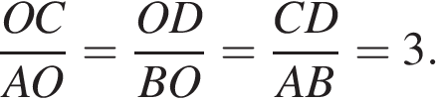
Рассмотри прямые и  их пересекает секущая углы, обозначенные на рисунке 1 и 2 накрест лежащие и равны друг другу, следовательно прямые и  параллельны. Стороны углов 3 и 4 параллельны друг другу, следовательно они равны.
Рассмотрим треугольники  и  они прямоугольные, имеют равные углы, следовательно они подобны, значит:

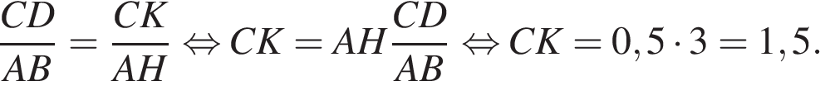

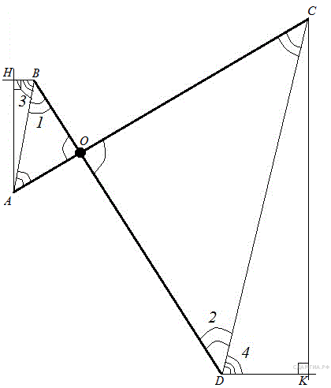
Ответ: 1,5.

Примечание

Можно привести несколько иное доказательство подобия треугольников и . На приведённой ниже картинке есть два маленьких треугольника обозначенные  и , они прямоугольные и одна пара углов равна друг другу как накрест лежащие при параллельных прямых, следовательно они подобны.
Затем, можно заметить, что у треугольников и соответственные углы, не важно какие, равны друг другу, потому что их стороны параллельны, следовательно, треугольники подобны. Аналогично с треугольниками и  Из трёх пар подобий этих треугольников следует, что треугольники и подобны.

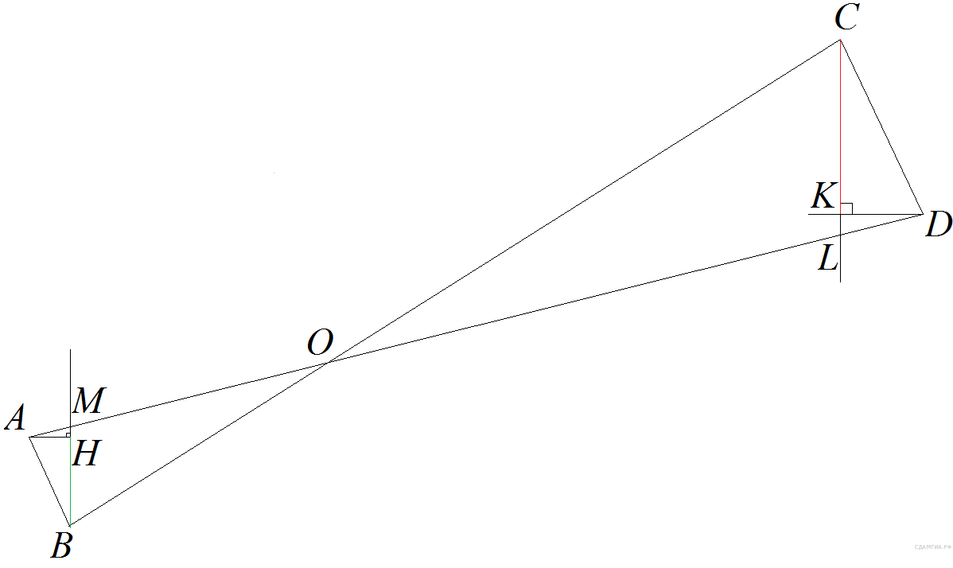№ 314847. Медиана BM треугольника ABC является диаметром окружности, пересекающей сторону BC в её середине. Длина стороны AC равна 4. Найдите радиус описанной окружности треугольника ABC.
Решение.
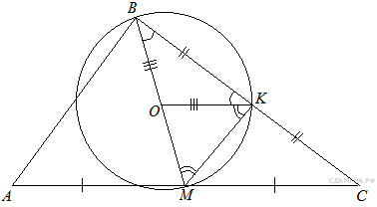Введём обозначения как показано на рисунке. Рассмотрим треугольник  — он равнобедренный, следовательно, . Аналогично в треугольнике  имеем:  Теперь рассмотрим треугольник : сумма его углов равна 180°, поэтому

Поскольку кроме этого имеем:

Рассмотрим треугольники  и  они прямоугольные, имеют общий катет и  равно следовательно, эти треугольники равны, а значит, .
Точка отстоит на равное расстояние от всех трёх вершин треугольника, , следовательно, точка — центр окружности, описанной около треугольника . Радиус описанной окружности 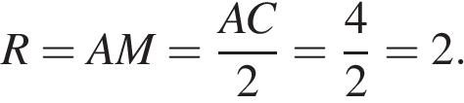

Ответ: 2.

